山东安赢检验检测有限公司
职业卫生技术报告信息网上公开记录表
用人单位名称 | 山东诺阳机电设备股份有限公司
用人单位注册地址 | 山东省济宁市邹城市峄山镇李庄村北500米
联系人 | 王主任
报告名称 | 职业病危害因素检测报告
报告编号 | 山东 安赢检 字（2026）第03027号
项目组人员 | 米昌威、金天威、刘慧丽、杜青玲
现场调查人员 | 米昌威、金天威
现场调查时间 | 2026.03.23 | 用人单位陪同人 | 王经理
采样与测量人员 | 米昌威、金天威
采样与测量时间 | 2026.03.25 | 用人单位陪同人 | 王经理
现场调查照片
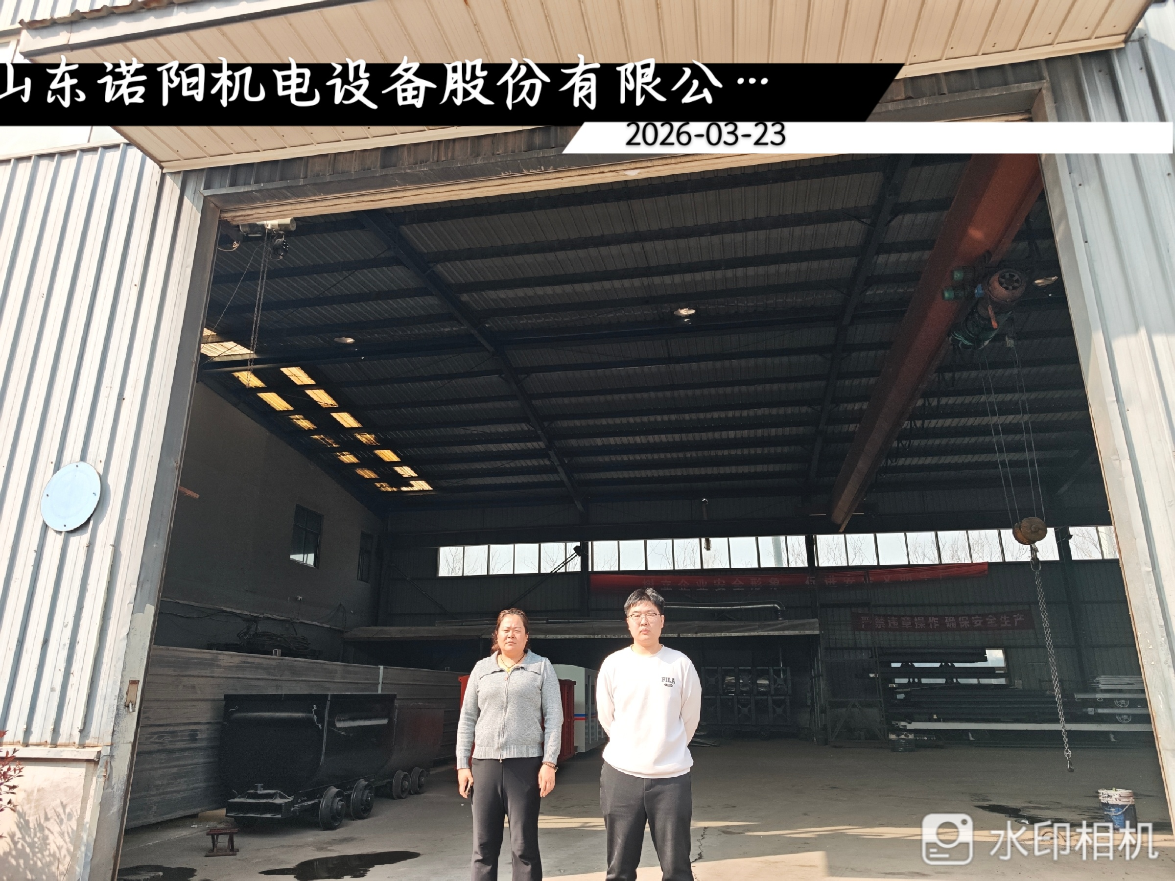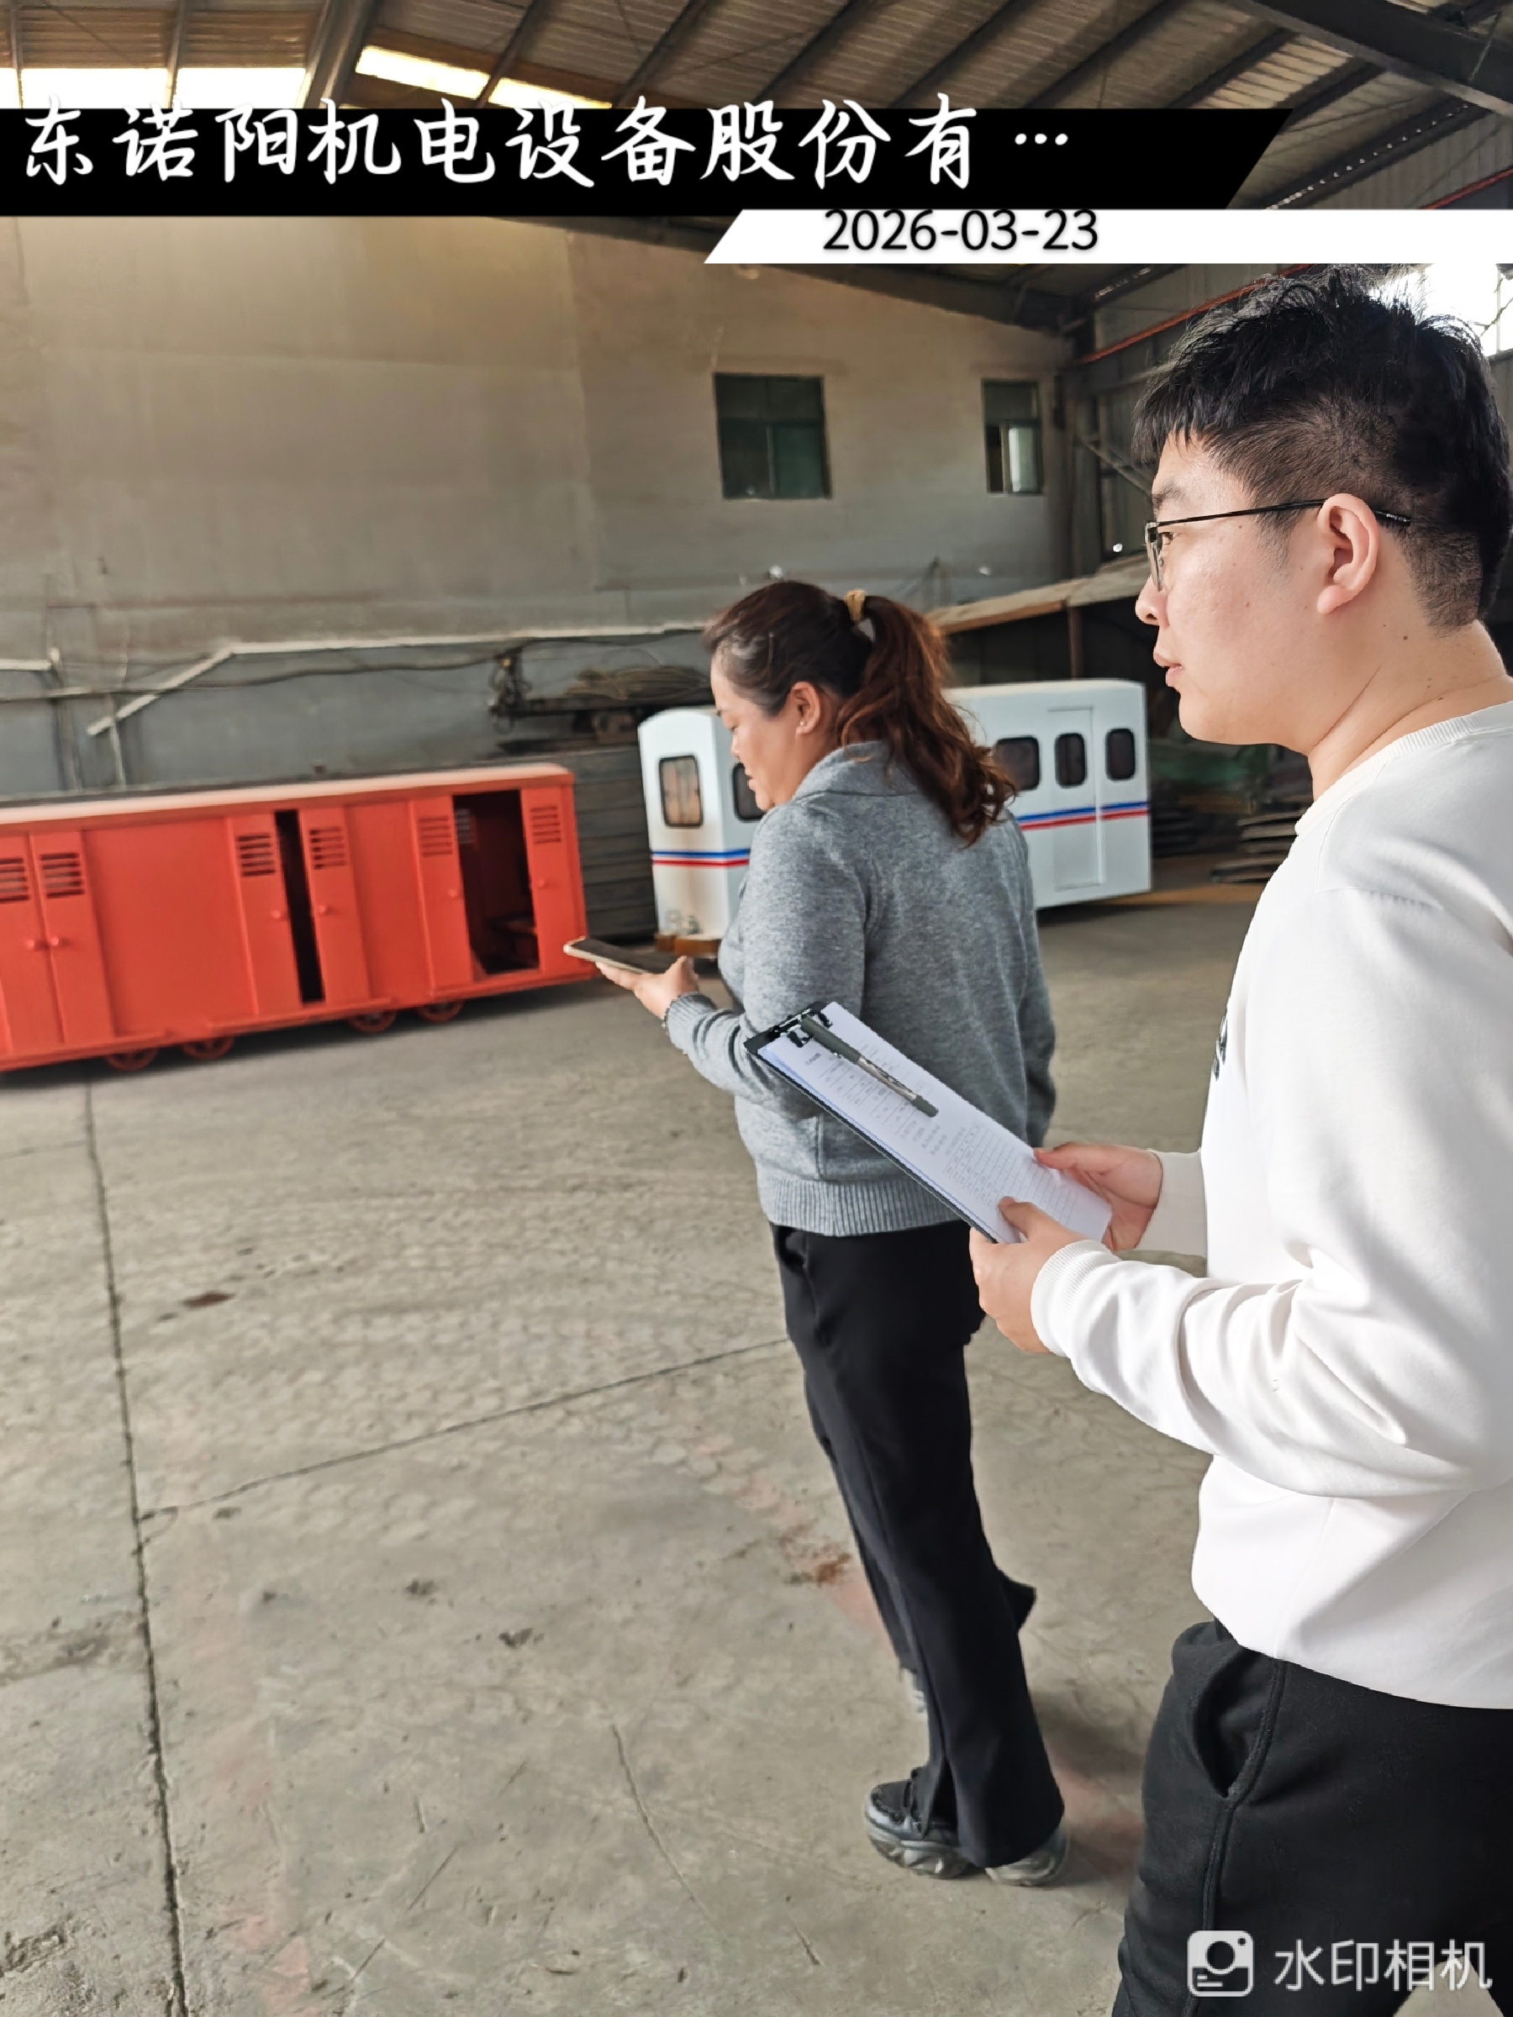
现场采样、测量照片
